日本人学生の台湾自転車環島冒険紀行

渡辺征良と百瀬日南、里見明澤の日本人学生は元々台湾に対しそれぞれのイメージを持っていましたが、三人ともより台湾に対する認識を深めたいと思い、2016年12月24日から2017年1月9日にかけて高雄から台東、台北、台中、高雄の順で台湾を自転車で周遊してきました。17日間をかけて、彼らは自分の体験、観察と感動を記録し、その気持ちを皆様に分け合うことにしました。

1.渡辺 征良（上智大学２年）
自転車での環島はとてつもなく大きな冒険であった。
今回、様々な上り坂を経験し、その先には必ず下り坂がある、ということを身をもって体験した。台湾のおじさんたちは「縁」や「人生」についてよく語る。それに触発されて、私もこの旅行で人生の山坂を意識させられたものである。
１７日間ひたすら自転車を漕いでいたのではなく、毎日新しい台湾を発見した。台東から花蓮への道中、山奥にある布農族の集落を訪れた。台湾は「親日」というイメージが一人歩きしているが、そこには日本と悲しい歴史を持つ人々がいた。「親日」一色ではないことを、我々は心に留めておかなければならない。
このような体験を日本の学生に伝えるのが、我々日本台湾学生会議の義務なのではないかと考える。環島は最高にエクサイティングであった。

2.百瀬 日南（お茶の水女子大学３年）
環島をしている間、たくさんトラブルが起きました。自転車を押して何キロも坂道を登っていた時は泣きそうでした。でも、毎日が刺激的で本当に「充実している」という言葉がぴったりでした。そしてそんな三週間の中で私は思いました。今の生活をつまらなくしているのは他でもない自分である。
自分の生活を面白くするためには自分から行動しなければならないということにようやく気がつくことができました。
今までは「地元企業に就職して平凡ながらも幸せな生活が送れたらそれでいいか」なんて考えていましたが、もうそんな甘い考えはやめました。留学中も、環島中も、本当にたくさんの台湾の方達に助けられました。私はいつも自分を変えるチャンスをくれる台湾が大好きで、本当に感謝しています。そして自分でも知らず知らずのうちに、「日本と台湾の架け橋になれるような仕事がしたい」という夢を持つようになりました。この夢を叶えるために、今少しずつですが動き出しています。大学３年生の１月に急な就職活動の路線変更。割とリスキーな選択です。これから先うまくいくかはわからないけれど、自分の生活をより楽しいものにするため、挑戦してみたいと思っています。謝謝台灣！我愛你！

3.里見 明澤（東京大学三年）
ある日ふと思った。「僕は台湾に何回も行っているが、東側に一度も行ったことない！そうだ、自転車で台湾一周しよう！」と。動画を作るのに軽く夢中になっていた僕は、台湾各地の映像を撮って、台湾の紹介動画を作ろう！そう思い立ち、10月に環島することを決意した。
初めは一人で行くつもりだったが、予想に反して、一緒に行きたいと言うメンバーがいた。こんなに長い時間、どう会話しようかなどと最初はそんな不安が少しあった。
三人ともある程度中国語が聞き取れ、話せるので、長距離自転車を漕ぐこと以外の心配は全くなかった。そう思っていた。さあ、高雄から出発！環島の旅がこれから始まるんだ！
その後しばらくは天気に恵まれず、花蓮の休憩日以外はほとんどが雨に濡れながら台湾の東側の都市を北上して行った。
でも、この東側の道を地図で確認しながら自分が先頭を走っている時、ちゃんと二人がついてきているか後ろを確認すると、いつもそこに二人はいた。全く弱音を吐かず、ついてきてくれていた。もう諦めよう、そう思うことはあったが、二人の前でいうことはついに無かった。そのときに思った、僕一人で環島していたら、たぶん成功していなかったかもしれない…。そんなことを思いながら、雨の中ひたすらペダルをこいだ。
この環島の旅ではいろんな人に力をもらった。道中で応援の声をかけてくれた見知らぬ人たち、台北でもらった友達たちからの元気、そしてなんといっても自分と一緒に環島してくれた二人に、すごく感謝している。一人では味わえぬ感動を経験することができた。これまで一人旅が多く、なんでも一人でやろうとしてきた自分に、仲間がいることの喜びをまじまじと感じた。

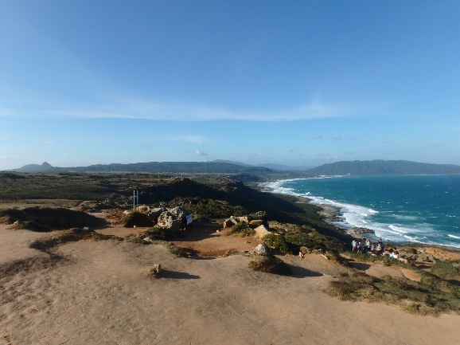
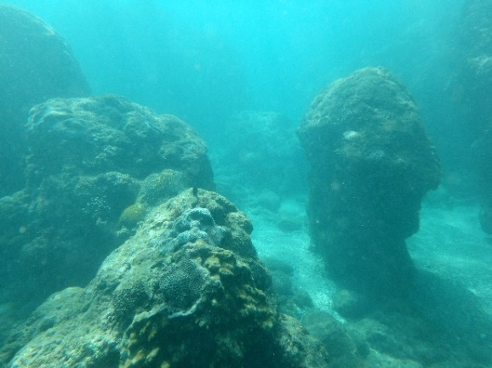

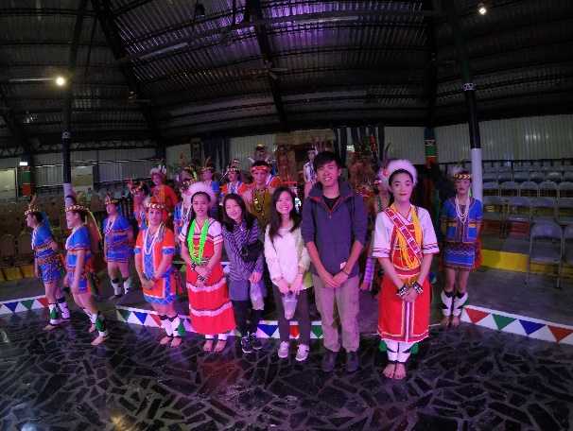
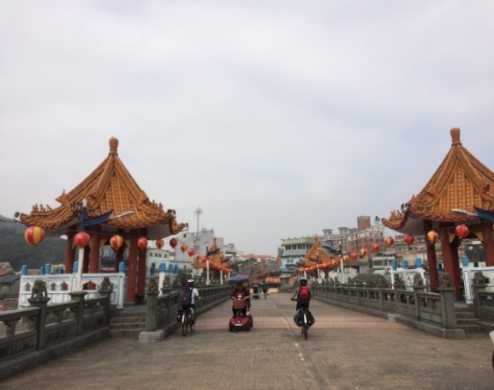

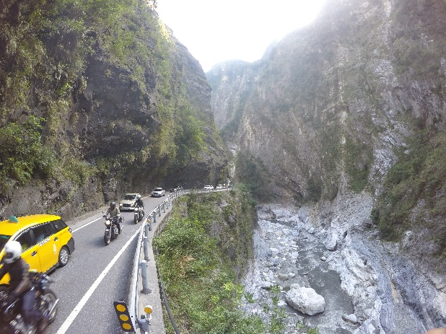

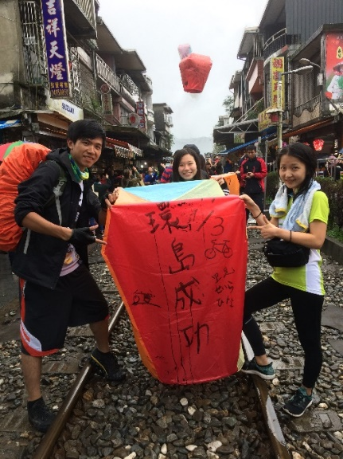
スケジュール
日 | 場所 | 走行距離 | 使用路線
12/24 | 高雄 Center Hotel 発  恒春 Le Marche Backpacker 着 | 99.02km | 台17,1,26線
12/25 | 恒春 Le Marche Backpacker 発  墾丁 The Richforest Hotel-Kenting 着 | 10.32km | 台26線
12/26 | 墾丁
12/27 | 墾丁 The Richforest Hotel-Kenting 発  台東 Huadong Homestay 着 | 雨天  (96.5km) | 台26,9線
12/28 | 台東 Huadong Homestay 発  玉里 Golden Flower B&B 着 | 雨天  81.33km | 台9線
12/29 | 玉里 Golden Flower B&B 発  花蓮 ING Hotel 着 | 雨天  93.25km | 台9線
12/30 | 花蓮
12/31 | 花蓮
1/1 | 花蓮 ING Hotel 発  羅東 Wujie My Hotel 着 | (110km)  9.55km | 台鐵  台2線
1/2 | 羅東 Wujie My Hotel 発  礁渓 Shankou Hotspring Hotel 着 | 27.76km | 台9線
1/3 | 礁渓 Shankou Hotspring Hotel 発  台北 着 | 雨天  105.33km | 台2,2丙線  106線
1/4 | 台北
1/5 | 台北
1/6 | 台北 発  新竹 Fun House Hotel-Hsinchu 着 | 81.61km | 台3,1線
1/7 | 新竹 Fun House Hotel-Hsinchu 発  台中 Taichung Wood Backpacker Hostel 着 | 92.43km | 台1,13線
1/8 | 台中 Taichung Wood Backpacker Hostel 発  嘉義 Song Youf B&B 着 | 104.59km | 台1線
1/9 | 嘉義 Song Youf B&B 発  高雄 着 | 119.36km | 台1線

